Цветок из ткани

Есть такой цветок, короче говоря – прёт меня его делать. Вот такой:
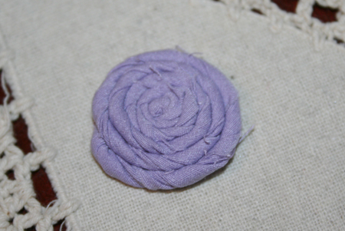
Покажу как его делать.
Вырезаем кусочек ткани. Длина – любая, я вырезала 38 см и шириной 2,5 см. Ткань практически любая подходит. И края не обязательно должны быть очень ровные.
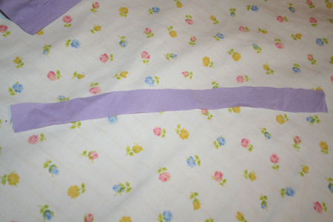
Складываем по длине вдвое эту полосочку ткани. Угол загибаем как на картинке. И пришиваем его. Я взяла нитку другого цвета, чтобы было ее видно. Но вообще лучше подобрать в цвет ткани.
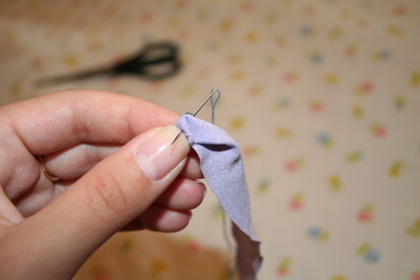
Начинаем крутить ткань и заворачивать вокруг центра.
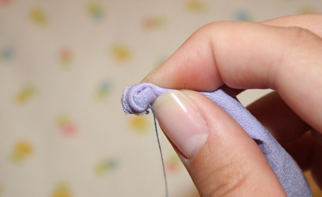
И постоянно прошивать внизу, чтобы цветочек не развалился.
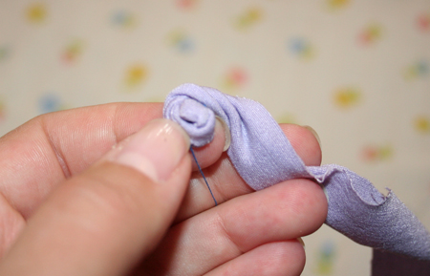
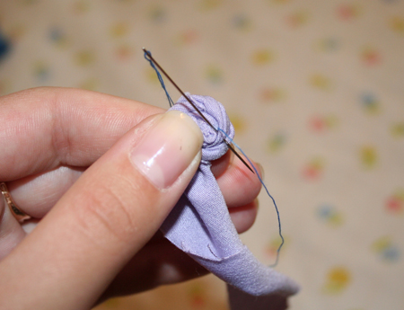
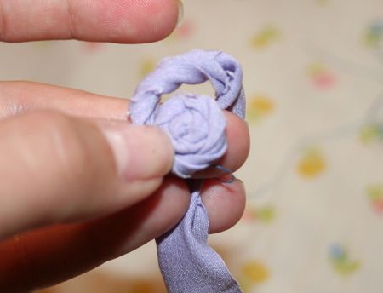
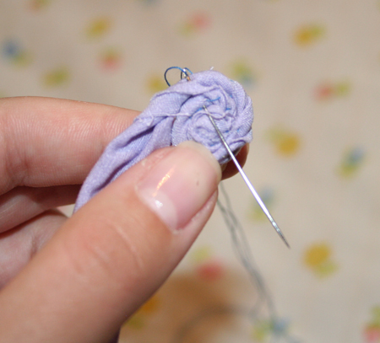

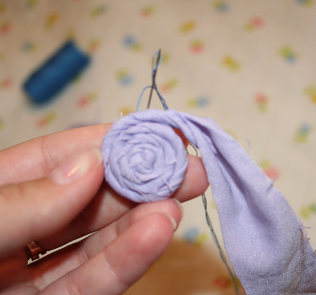
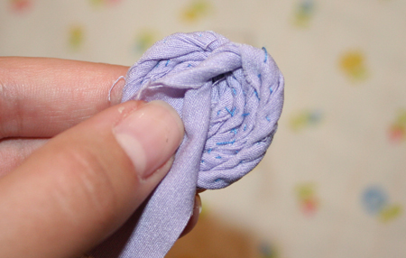
Когда уже закончили, то в конце прошить нужно хорошо. Остаток ткани подкладываем под цветок и обрезаем лишнее.
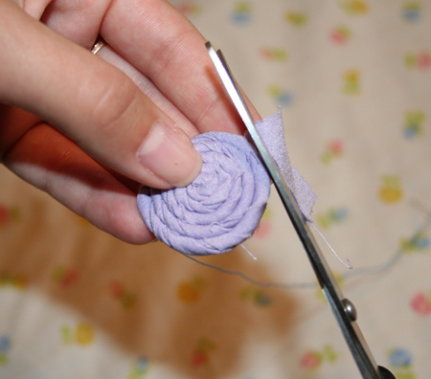
Пришиваем тот оставшився кусочек. Но лучше его приклеить. У меня под рукой сейчас нет специальных материалов. А дома я беру паутинку (продается в магазинах тканей, она приклеивает ткань) кладу между цветком и этим кусочком ткани и глажу утюгом. Паутинку нужно вырезать под размер того кусочка ткани, потому, что может остаться на утюге.
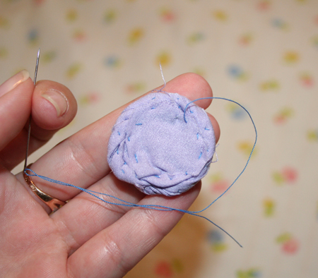
Переворачиваем. Получаеться вот такой цветочек.
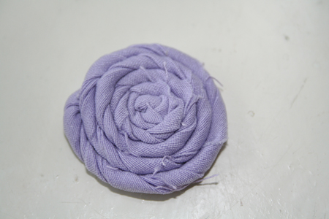
Из таких цветов можно делать браслеты, бусы, брошь, украшать обувь, обручи.

